Антихрупкие прогулки

Как увлечь ребенка в современном мире?
Этим летом у нас в детском саду прошла технология «Антихрупкие прогулки»
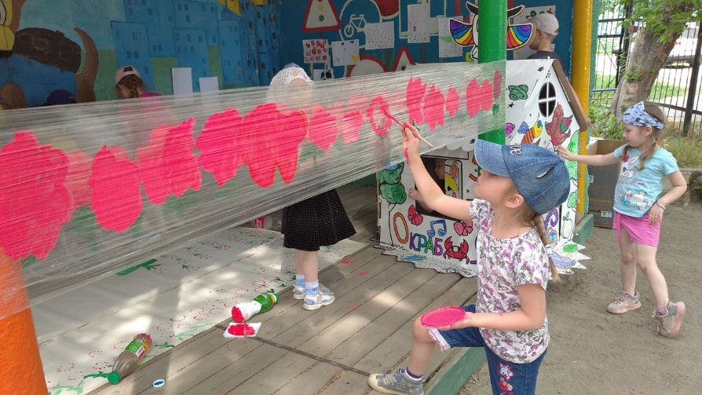
Антихрупкие прогулки позволяют следовать индивидуальной образовательной траектории, соответствующей интересам и личным качествам каждого конкретного ребенка.
Дети учатся использовать имеющиеся компетенции и знания для самостоятельного усвоения новых знаний, поиска новой информации.
На групповых участках детского сада были организованы тематические площадки: театр «Теремок» - музыкально-театральная площадка, арт-мастерская «Каляка-маляка» - творческая площадка, «Здоровячки» - спортивная площадка.
Дети из 3-х групп собрались на общем участке, где педагоги предложили интересную деятельность - каждый ребенок планирует свое занятие. Дети самостоятельно выбрали тему, подготовили все необходимые материалы.
Ребята, выбравшие арт-мастерскую рисовали красками на рулоне обоев, пищевой пленке, натянутой между столбами веранды, наносили отпечатки разнообразными предметами, творили из природного материала, создавали картины из манки, пластилина, клеили из бумаги. Все дети любят рисовать, а когда это можно делать так…, это просто сказка и радость от полученного удовольствия проявить себя в роли художника, творца....
На спортивной площадке соревновались в меткости и ловкости. Как же дети любят соревноваться, а если еще выигрывают, то получают массу положительных эмоций, ну и конечно же заряд бодрости и здоровья.
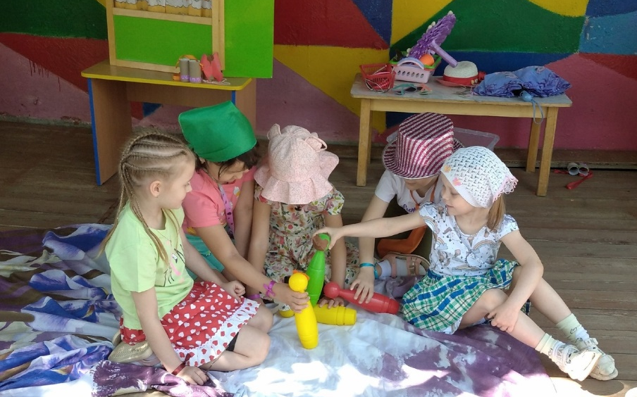
Дети, выбравшие музыкально- театральную площадку сделали самодельные музыкальные инструменты: барабан из ведерка от майонеза, бубен из футляров от киндер яиц, наполненных крупой и мелкими камушками, прикрепленных к кольцу от игры «кольцеброс», музыкальный колокольчик из верхней части пластиковой бутылки, маракас из коробки от парфюмерной воды. Изготовили из кеглей кукол для кукольного театра, маски, декорации и элементы костюмов, а потом все это обыграли на импровизированной сцене – это просто великолепно.
Как же здорово, когда ты можешь не только смастерить, но и потом поиграть с тем, что сотворил. Прогулки по-новому, это всегда загадка и ожидание чего-то интересного, увлекательного и небычного.
